Ejemplo 1: Cuentas Mentales

Descripción: Se presenta una cuenta al usuario, en donde se especifican una cierta cantidad de elementos y falta uno. El usuario tiene que completar el campo restante con el valor correspondiente. Luego de haber completado dicho campo, se presiona un botón que verifica si el resultado es correcto o incorrecto, mostrando un mensaje acorde.

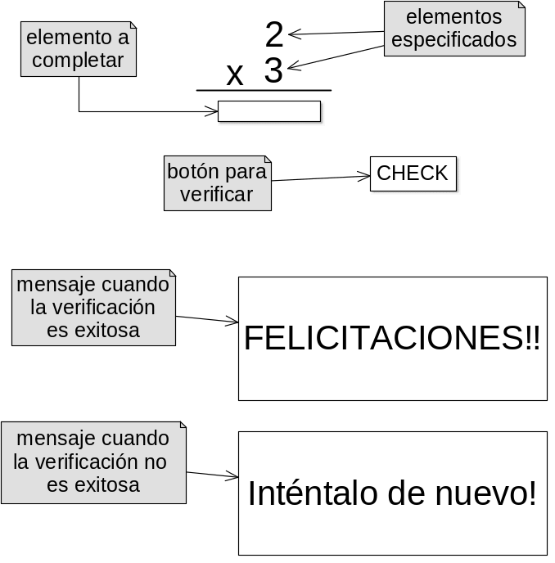Ejemplo:
Componentes:
- Componente gráfico: Label (para renderizar un cierto valor)
  - Puede ser un valor estático, o el valor de un atributo (en el ejemplo vamos a utilizar el valor de un atributo).
  - En el caso de ser el valor de un atributo, se tiene que especificar “(component,attribName)”.
  - De esta manera se puede dibujar el valor numérico de cualquier atributo, perteneciente a cualquier componente.
- Componente gráfico: TextField
- Componente numérico: NumericValue
  - Este componente puede tener dos tipos de implementaciones:
    - Solo un valor (genérico). Lo malo es que no se va a poder agregar más de uno de estos valores al GameObject.
    - Implementado como un diccionario [ValueName:Value]. De ésta manera se puede generar la cantidad de atributos distintos que se quiera, y son identificados por su nombre.
  - Tiene que ser posible definirle un rango/conjunto de valores iniciales, y que se seleccione aleatoriamente entre ellos.
  - En el caso que sea un valor estático, en la inicialización de este componente se especifica cual es el valor.
- Componente gráfico: Line
- Componente gráfico: Button (para disparar la verificación)
  - Una forma de diseñar el evento de clickear el botón es lanzando un evento global (supongo que ahora está diseñado de esta manera, si no es así hay que cambiar este documento), y atrapando el mismo por otra condición para luego hacer la verifiación.
  - Otra forma de diseñarlo es haciendo que la condición del botón sea compuesta por el “click” y la verificación de la cuenta (de forma lazy con el evento de click, o de alguna manera no tan “busy wating”)
- Componente gráfico: ventana de diálogo (para mostrar el mensaje si el resultado es correcto o no.

Condiciones:
- NOTA: es necesario resaltar que las condiciones tienen una acción cuando son evaluadas en TRUE, y en este caso es necesario que tenga otra acción cuando son evaluadas en FALSE.
  - No es lo mismo tener dos condiciones seguidas (una y su negada) con acciones diferentes, porque puede pasar que las dos acciones se ejecuten dado que la primera acción modifica el sistema.
- Condición “click” del botón.
- Condición binaria “AND” lazy
- Condición NumericExpresion:
  - Esta condición es un composite, donde cada nodo del árbol está asociado a un GameObject, y tiene los datos (Component,AttribName).
  - De esta manera se generaliza la interacción con el componente, y dado que python no es tipado se puede obtener el dato de cualquier tipo de atributo.
  - Se puede discriminar entre distintos tipos numéricos, y lanzar una excepción a ser atrapada por la raiz de la NumericExpresion.
  - También se puede utilizar el comando “eval” que es nativo de Python. De esta manera se evaluará un string para determinar su resultado. El string a evaluar es el resultado de la concatenación de substrings conectores, con evaluaciones de variables( ej: eval(“2*”+str(valor.entero) ) y de esta manera el resultado va a ser el doble de valor.entero)

Acciones:
- Deshabilitar botón (para que no tire eventos)
- Habilitar botón.
- Deshabilitar la edición del TextField.
- Habilitar la edición del TextField.
- Agregar a la lista de render el Diálogo.
- Sacar de la lista de render el Diálogo (por si se quiere hacer de vuelta la cuenta).

